

RESISTANCE SOCIALE

La République sera sociale ou ne sera pas !
RETRAITES :
7 CONTRE-VERITES
www.resistancesociale.fr

Avec la répartition, les cotisations retraite de la Sécu (182 mds € en 2010) sont immédiatement distribuées. Elles échappent aux compagnies d’assurance, à la spéculation. La désinformation est donc à la hauteur des enjeux.

Contre-vérité n°1
« Après les USA, la France est championne du monde des dépenses de santé » … FAUX !!!

Dépenses de santé par habitant des pays développés ; source OCDE 2007 ; US$ :

USA | Norv | Suisse | Can | PBas | Aut | France | Belg | Allem | Dan | Irl | Suède | R uni | Finl | Grèce | Italie | Esp
7290 | 4737 | 4417 | 3895 | 3837 | 3763 | 3601 | 3595 | 3588 | 3512 | 3424 | 3323 | 2920 | 2840 | 2727 | 2686 | 2671

Les dépenses de santé en France sont dans la norme des pays développés. Si la France est 2ème en % du PIB, c’est parce que le PIB est anormalement faible en conséquence d’une politique économique et sociale que nous ne cessons de dénoncer. Le modèle américain, très inégalitaire et coûteux, n'est pas à copier ! C’est pourtant ce que N. Sarkozy fait.

Contre-vérité n°2
« Les retraites (sous-entendu des salariés) sont en déficit de 10, 12mds €» … FAUX !!!

T1 Année (PLFSS) | 2007 | 2008 | 2009 | 2010
Recettes totales régimes obligatoires de base (Mds €) | 169 | 175,3 | 178,4 | 182,4
Recettes régime général | 85,7 | 89,5 | 90,7 | 92,1
Solde total régimes obligatoires de base | - 3,9 | - 5,6 | - 9,5 | - 12,6
Solde régime général | - 4,6 | - 5,6 | - 8,2 | - 10,7

Bien sûr on voit l’effet de la crise et que le régime général ne représente qu’environ 50 % MAIS si on tient compte des versements aux non-salariés LES RETRAITES DES SALARIES SONT A PEU PRES A L’EQUILIBRE, voire excédentaires en période normale :

T2 Quelques bénéficiaires | Commerçants | Artisans | Exploitants agricoles
Montant versé par le régime général en 2007 (Mds €) | 0,9 | 0,4 | 4,2

TOTAL versé = 0,9 + 0,4 + 4,2 = 5,5
Solde REEL régime général = 5,5 - 4,6 = +0,9 !!! En réalité il était EXCEDENTAIRE en 2007
Alors est-il normal que le « débat national » proposé ne soit que le choix entre des mesures de régression pour les salariés, du privé comme du public, déjà principales victimes de la crise ?

Contre-vérité n°3
« 3,8 actifs/ retraité en 1970, 1,45 en 2008… encore moins en 2050. C’est intenable »… Chiffres exacts MAIS…

… mais ces chiffres induisent en erreur : Ils donnent l'impression qu'on est en chute libre alors qu’il y a stabilité depuis 15 ans !

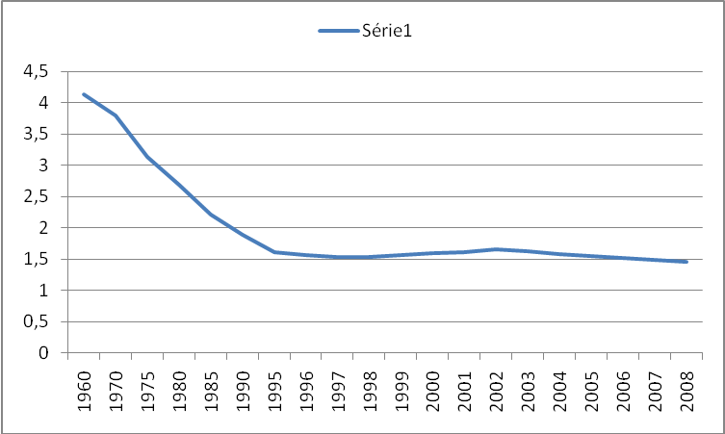
Actifs par retraité : source CNAV

Contre-vérité n°3 bis : mensonge par omission
Avec les fonds de pension il peut y avoir 1 actif pour 5 ou 10 retraités, et même plus d’actifs du tout !!!

Cas courant en Grande-Bretagne : une entreprise a perdu 80 % de ses effectifs en 20 ans. Le reste des actifs ne peut plus alimenter le fonds de pension. La dette peut entraîner le dépôt de bilan et mettre le reste des actifs au chômage. Avec ce système des fonds de pension c’est : Actifs et retraités, tous perdants !

Contre-vérité n°4 : « Répartition contre capitalisation »… DEBAT TRONQUÉ !!!

- Sarkozy, Parisot… : « Il faut préserver la répartition ». Mais lorsqu’on est attentif on lit que c’est en augmentant la part de capitalisation. Ils sont simplement contraints d'admettre qu'il est impossible de passer brutalement à la capitalisation. En effet, dans ce cas, de deux choses l'une : ou bien les actifs devraient payer deux fois, ou bien la pension des retraités passerait à zéro !

- « Avec la répartition, les actifs travaillent pour les retraités. On pénalise les générations futures. Avec la capitalisation, les actifs récupéreront leur argent » … variante chez les jeunes qui n’ont connu que la régression sociale depuis qu’ils sont nés et ont bien du mal à croire en l’avenir : « Je travaille pour les retraités, mais quand j’aurai l’âge de la retraite, il n’y en aura plus. Je dois capitaliser maintenant »

… FAUX ARCHI FAUX !!!
Quel que soit le système, lorsqu’un retraité achète son pain, c’est que des actifs l’ont produit. Il n’a pas été stocké 20 ou 30 ans. C’est toujours les actifs qui travaillent pour les inactifs, enfants, chômeurs, retraités, malades.
Ce qu’on masque (l’essentiel) : dans un système par répartition, l’argent des cotisations est versé immédiatement. Dans un système par capitalisation, il passe par la spéculation financière, avec tous ses risques. On sait ce qu’on verse. On ne sait pas ce qu’on touchera !

Contre-vérité n°5 : « Tenir compte de la pénibilité » … ???

Le consensus apparent : tout le monde dit qu’il est normal que ceux qui ont eu un travail pénible puissent prendre leur retraite plus tôt.

Mais ça ne saurait être en échange de la régression pour tous sur les 60 ans, la durée de cotisation, le montant des pensions, la retraite à la carte…
En outre, cela revient à accepter que pour les dizaines d’années à venir des salariés aient des conditions de travail réduisant leur espérance de vie de plusieurs années !

Contre-vérité n°6 : « Dans un système à points on peut introduire de la redistribution »… EXACT MAIS…

… mais la raison d’être d’un système à points ou à comptes notionnels, c’est le chacun pour soi à la place de la redistribution et de la solidarité. En outre, un système à points ou à comptes notionnels, est la 1ère étape de la capitalisation car les conditions politiques ne seront pas réunies pour faire tout d'un coup…

Contre-vérité n°7 : « On a fait des simulations jusqu’à 2050 qui montrent… »… Ah bon ?

On pourrait ironiser sur la fiabilité des prévisions à 40 ans alors qu’on va de crise imprévisible en crise imprévue. L’hypothèse implicite c’est que pour les 40 ans à venir on sera toujours dans la même politique libérale, dont tout progrès social est exclu.

Ce qu’on masque (l’essentiel), l’objectif de ces savants calculs : convaincre les salariés que des sacrifices IMMEDIATS sont INEVITABLES.

La réforme des retraites, du privé et du public, s’inscrit dans la politique d’ensemble
des libéraux et de N. Sarkozy :
RGPP, loi Bachelot, privatisation de La Poste, réforme de la taxe professionnelle, réforme des collectivités territoriales, réforme des retraites, dépendance, nouvelle réforme de la Sécurité sociale pour 2011…..


SALARIES RESISTONS A LA CASSE DE NOTRE SOLIDARITE !
RESISTONS A LA DESINFORMATION ET A LA PROPAGANDE GOUVERNEMENTALE !
COMBATTONS ENSEMBLE, DES A PRESENT, CES PROJETS ! Rejoignons-nous !
NOM …………………………… ………. PRENOM : ……………………………………….………………………………………………..
ADRESSE : ………………………………………………………………………………………………………………………………………..
……………………………………………………………………………………………………………………………………………………………
TEL : …………….………….…. Portable : ……………..……………… E-mail : ……………….………………………………………
 je souhaite être informé des activités de Résistance Sociale
À retourner à : RÉSO 121 avenue Ledru Rollin 75011 PARIS
RÉSISTANCE SOCIALE
121 avenue Ledru Rollin 75011 PARIS
Tel : 06 33 82 05 15
Site Internet : www.resistancesociale.fr
Courriel : webmaster@resistancesociale.fr

